Заместитель прокурора города Москвы Яна Старовойтова проведет 30 мая прием жителей ЦАО
25.05.2023
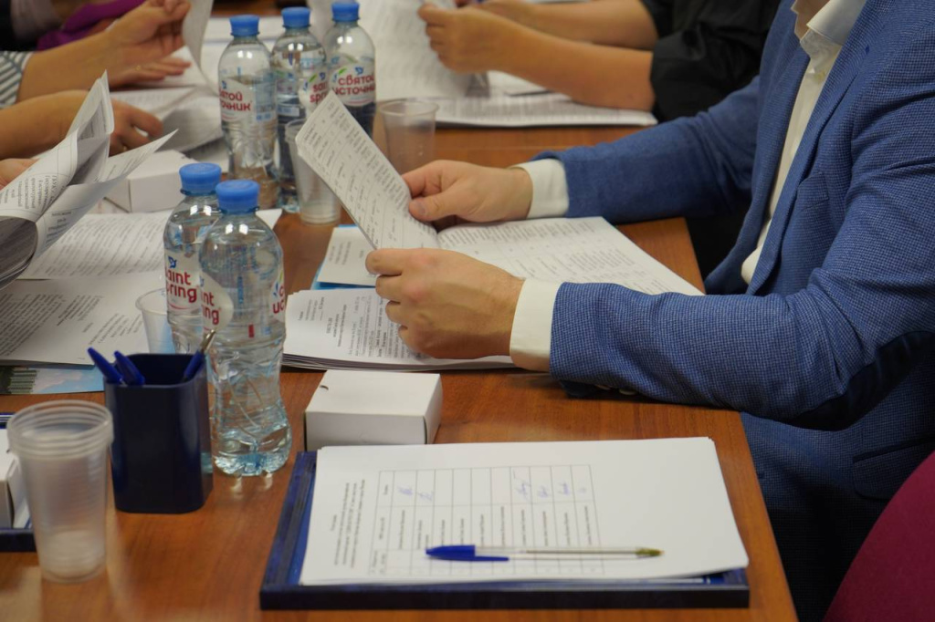
В прокуратуре Центрального административного округа города Москвы 30 мая 2023 года заместитель прокурора города Москвы Старовойтова Яна Сергеевна проведет личный прием по вопросам нарушения прав и законных интересов жителей Центрального административного округа города Москвы.
Предварительная запись будет осуществляется с 09.00 до 18.00 по телефону: 8-495-609-10-06, приемная прокуратуры ЦАО.
Прием жителей состоится 30 мая 2023 года в прокуратуре Центрального административного округа города Москвы по адресу: г. Москва, ул. Льва Толстого, д. 8, стр. 1, начало с 11:00.

Адрес страницы: http://basman.mos.ru/public-safety/information-tape/detail/11609877.html
Управа Басманного района города Москвы

